Para el primer planteamiento que se implementó o se realizo fueron las matrices de led 8\*8, que estuvieran correctamente conectadas, luego de esto se conectaron el Arduino con los integrados que consultando se logro conectar correctamente para verificar su funcionamiento se tuvo que realizar el código para que lograran encender algún led por lo cual verifique de esta manera el funcionamiento correcto de los integrados y más específicamente basados en el datasheet de este.

Se ubicaron 6 pines conectados al Arduino el cual 3 eran para conectar a cada integrado por separados, la idea fue controlar las columnas y filas con los distintos integrados.

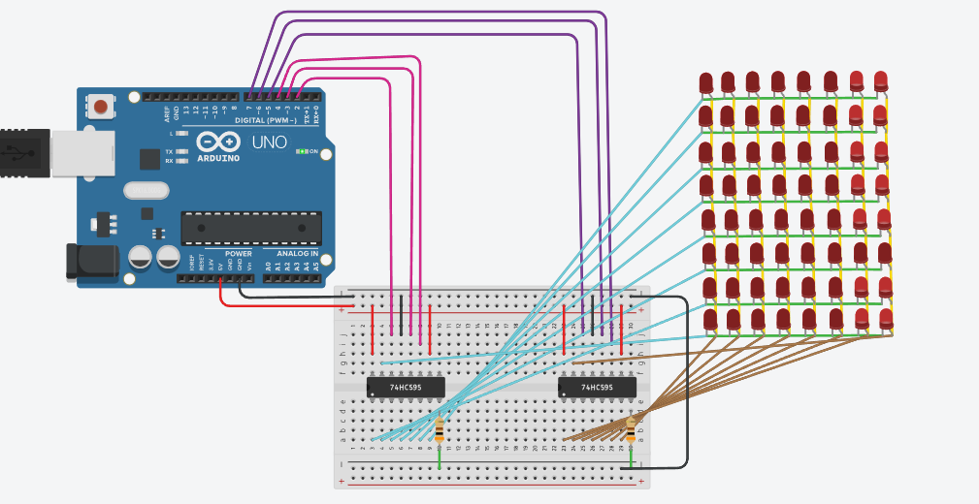

Este diseño fue planteado ya que consultando el datasheet y la información respecto al integrado nos damos cuenta de que su función es entrada y salida de datos donde se conectaron los cátodos por columnas a un primer integrado y ánodos por filas a segundo integrado de la matriz de led 8\*8.

Respecto a las conexiones es buscar una conexión entre el integrado que va ubicado en una placa de pruebas para hacer más fácil las conexiones por medios de nodos, Hacia los ledes o pines del Arduino.

Este primer Planteamiento fu modificado, ya que se dificulto lograr encender los leds en forma matricial por lo cual se tiene que pensar en un nuevo planteamiento y código.

Toca buscar en un planteamiento que permita la implementación de menos usos de pines para el Arduino

SEGUNDO PLANTEAMIENTO: https://www.tinkercad.com/things/5NtIhUnJOo8-glorious-waasa-esboo/editel?sharecode=ZdktIvkzWQ-EBZa68DXuhoG-kRQmVW7fSpIoDIsH2-Y

